Plan de Gestión de la Configuración y Mantenimiento

Grupo 1 – GXO

|  |  |  |  |  |  |
| --- | --- | --- | --- | --- | --- |
| Versión | Hecha por | Revisada por | Validada por | Fecha | Motivo |
| 1.0 | PM | - | - | 16/04/14 | **Control de Versión de Documento Agregado a la versión borrador** |
| 1.1 | PM | - | - | 16/04/14 | **Creación de Políticas, Directrices y procedimientos** |
| 1.2 | PM | - | - | 16/04/14 | **Creación de enunciado de Herramientas, entorno e Infraestructura** |
| 1.3 | PM |  |  | 16/04/14 | **Nuevas Políticas y Directrices agregadas** |
| 1.4 | PM |  |  | 27/04/14 | **Identificación de los Ítems de la Configuración y el Control.** |
| 1.5 | PM |  |  | 27/05/14 | **Levantamiento de observaciones** |

**INDICE**

**Introducción a la Guía de SCMP**

**1.Introducción**

1.1.Propósito

1.2.Alcance

1.3.Definiciones

1.4.Referencias

**2.Gestión de Configuración del Software (SCM)**

2.1.Organización de SCM

2.2.Responsabilidades de SCM

2.3.Políticas, Directrices y procedimientos

2.4.Herramientas, entorno e Infraestructura

2.5.Calendario o cronograma

**3.Actividades de la Gestión de Configuración del Software (SCM)**

3.1.Identificación de la configuración

3.1.1.Identificación de los ítems de configuración

3.1.2.Nomenclatura de los ítems de configuración

3.2.Control de configuración

3.2.1.Solicitud de cambios

3.2.2.Evaluación de cambios

3.2.3.Aprobación o desaprobación de cambios

3.2.4.Implementación de los cambios

3.3.Estado de la configuración

3.4.Auditorías de configuración

3.5.Gestión y entrega de Release de Software

**Plan de Gestión de la Configuración y Mantenimiento**

1. **Introducción**

El presente documento establece las bases técnicas y administrativas del Plan de Gestión de la Configuración de la empresa GXO, permitiendo el adecuado control de los elementos de configuración. Entre esos elementos podemos incluir el software, el hardware y la documentación. Este documento define la estructura de los proyectos y los métodos para:

* Identificar y definir el modelo base de los elementos de configuración
* Controlar las modificaciones y liberaciones de los elementos de configuración
* Registrar y reportar el estado de los elementos de configuración y las diversas solicitudes de modificación
* Asegurar la completitud, consistencia y exactitud de los elementos de configuración
* Controlar el almacenamiento, manejo y repartición de los elementos de configuración.
  1. **Propósito**

El objetivo es definir y mantener la integridad de los artefactos que se generarán a lo largo del ciclo de vida de los proyectos desarrollados por GXO. Incluye definir las actividades de la Gestión de la Configuración a desarrollar, la frecuencia, los roles y responsabilidades. Se aborda la identificación de los elementos de configuración, el control de cambios para mantener la integridad de los artefactos que se generarán, técnicas y herramientas en los procedimientos de relacionados a SCM.

* 1. **Alcance**

El plan de la configuración debe involucrar a todas las fases del ciclo de vida del proyecto de software. Además se establecerá el tipo de nomenclatura utilizada para el control de las versiones de los documentos que se encuentren dentro de los elementos de gestión.

Las actividades incluidas dentro de la Administración de la Configuración son:

* Identificación de ítems de configuración
* Mantenimiento de descripciones de los ítems de configuración.
* Establecimiento y administración del repositorio.
* Mantenimiento de la historia de los ítems.
* Control de los cambios.
* Construcción de releases de productos.
* Reporte del estado de la configuración.
  1. **Definiciones**

|  |  |
| --- | --- |
| **Acrónimo** | **Significado** |
| SCM | Gestión de Configuración del Software. |
| PM | Project Manager. |
| GC | Gestor de la Configuración. |
| CCC | Comité de Control de Cambios |
| MEP | Miembro del Equipo de Proyecto |

* 1. **Referencias**
* Cronograma del Plan de Gestión de la configuración (CPGC).
* Políticas propias de la empresa.

1. **Gestión de Configuración del Software (SCM)**
   1. 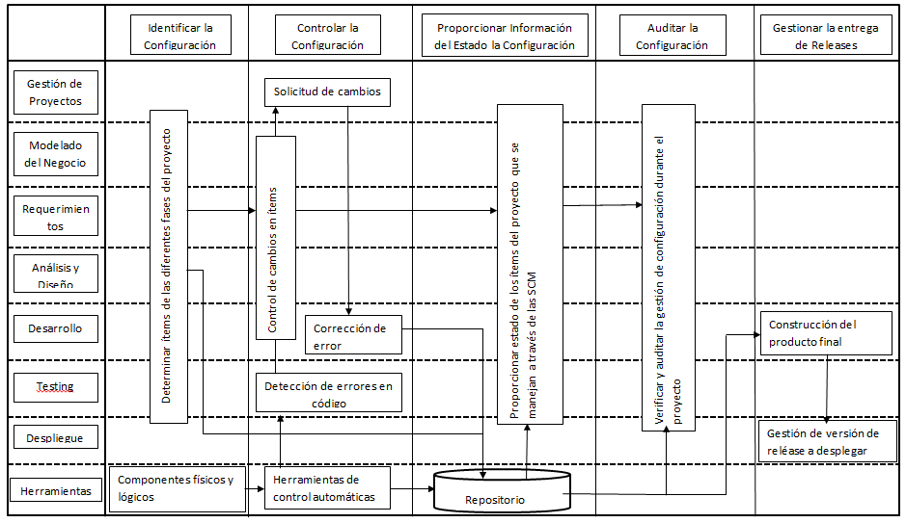**Organización de SCM**

*Imagen 1 – Organización del a SCM*

* 1. **Responsabilidades de SCM**

*2.2.1. Roles:*

|  |  |  |  |
| --- | --- | --- | --- |
| Rol | Persona Asignada | Responsabilidades | Nivel de Autoridad |
| PM | Cesar Zegarra | Supervisar el funcionamiento de la SCM y que se lleve a cabo en el proyecto que tenga asignado | Autoridad total sobre el proyecto asignado. |
| GC | Alexander Huamán | Controlar y ejecutar las tareas de la SCM en los diferentes proyectos. | Autoridad para realizar las funciones de la SCM |
| CCC | Cesar Zegarra, Alexander Huamán, Dennis Torres, Juan Guerrero | Grupo responsable de procesar las solicitudes de cambio que afectan a ítems bajo una línea base. | Autoridad sobre los cambios que pueden realizarse en cada proyecto. |
| Bibliotecario | Ricardo Díaz | Crear, definir y autorizar accesos sobre el repositorio de trabajo para la empresa. | Autoridad sobre el repositorio de trabajo de todos la empresa, |
| Auditor de la SCM | Juan Guerrero | Inspeccionar y auditar la información y los procesos de la SCM de acuerdo a los establecido por la organización | Autoridad para controlar, revisar y solicitar documentos necesarios para la auditoría. |
| MEP | Ricardo Díaz, Alexander Huamán, Juan Guerrero | Interactuar con el repositorio realizando operaciones sobre los ítems de configuración generados durante un proyecto. | Cada miembro tiene asignado el manejo de un ítem. |

*2.2.2. Responsabilidades:*

|  |  |  |
| --- | --- | --- |
| Actividad | Rol | Responsabilidad |
| Identificación de la configuración | GC | Identificación de ítems que se desarrollaran durante cada proyecto |
| Control de la configuración | CCC | Revisar las solicitudes de cambios y dar su conformidad si procede el cambio. Además explicar las consecuencias del cambio al gerente de la empresa. |
| Estado de la contabilidad de la SCM | GC | Documentar los cambios realizados en los diferentes ítems. Además llevar un informe del estado de la SCM. |
| Auditoría de la Configuración | Auditor de la SCM | Realizar auditorías y revisiones a proceso de la SCM de la empresa. |
| Gestión y Entrega de Releases de Software | GC | Empaquetar y entregar la correcta versión del software al cliente. |
| Definir el repositorio para el proyecto | GC, Bibliotecario | Determinar que herramienta se usará como repositorio para los proyectos de la empresa |
| Asignar accesos a ítem del repositorio | Bibliotecario | Restringir el acceso a ciertos ítems del repositorio y asignar usuarios, según corresponda el uso. |
| Realizar la construcción del software | MEP | Crear el aplicativo final como objetivo de un proyecto. |

* 1. **Políticas, Directrices y procedimientos**

El propósito de estas regulaciones de cambio es garantizar que cada liberación se ajusta a los criterios comúnmente aceptados. Las siguientes normas y procedimientos externos se aplican durante la duración del proyecto:

|  |  |  |  |
| --- | --- | --- | --- |
| Tipo *(PO: Política, D: Directiva,*  *PR: Procedimiento)* | Regulación | Descripción | |
| PO | Manejo de líneas base | Las líneas base son establecidas por el líder del proyecto. Cada línea base debe etiquetarse, documentando las versiones de los productos que la conforman, y el estado en que se encuentra (ver Líneas Base más adelante). | |
| D | Uso de Git | Los proyectos en desarrollo utilizaran Git, un sistema de control de versiones distribuido que es un estándar en el desarrollo de aplicaciones open source (no limitándose a estas) en el mundo. | |
| PO | Conservación de versiones de Ítems de Configuración | Se conservarán todas las versiones actuales y publicadas anteriormente de los ítems de configuración. | |
| PO | Integridad de Documentos | Cada integrante de un equipo de proyecto o que tenga a cargo una función de la configuración solo debe poder modificar documentos que le competen a su tarea. | |
| PR | Workflow de Colaboración en un repositorio en Git (Código Fuente) | Se debe seguir el workflow planteado y acordado en la guía del desarrollador. Extracto:  **Estructura de ramas de Git**: (Gráfico 1.a.)  **Master:** Rama de la versión que esta lista para el despliegue, todo el contenido de esta rama ha sido revisado y validado por el PM.  **Develop:** Rama de la versión en la que se junta el trabajo de todos los avances de las tareas designadas (ramas de trabajo). El propósito de esta rama es testear todos los avances de manera conjunta para evitar mal funcionamiento por conflicto.  **Ramas de Trabajo:** (Branch X, Y, Z en el gráfico 1.a.): Rama de la versión en la que vamos guardando y probando (sin riesgo de corromper la versión principal) nuestro avance con respecto a una tarea designada. En este tipo de rama, los commits son constantes puesto que nadie está libre a perdida de información en un dispositivo local. | |
| PO | Repositorio | Se debe evitar mantener archivos binarios en el repositorio cuando sea posible, en lugar de guardar archivos comprimidos (archivos .zip, .rar, .tar.gz, etc.) se deben guardan los archivos sin comprimir. En cuanto a los compilados u otros ejecutable se debe guardar la forma de generarlos (con que versión del compilador, con que librerías third-party adicionales, versiones específicas y cualquier otra información relevante), y no los archivos que se generen después de compilar ni los instaladores de los mismos.  Los nombres de los archivos que se suben al repositorio no deben tener tildes, letras ñ, ni ningún carácter diferente a letras y números |
| D | Ítems de Configuración | Los ítems de configuración obligatorios para toda la organización son los siguientes:   * El plan de proyecto (Proyect Charter) * El documento de definición de requerimientos. * Estándares de análisis, diseño, codificación, pruebas, y auditoria. * Documentos de análisis del sistema. * Documentos de diseño del sistema. * Prototipos. * Especificaciones de prueba del sistema. * El Código fuente del programa. * Documentos de diseño de base de datos. * Datos de prueba. * Datos del proyecto. * Manuales de usuario. * Manuales de despliegue |

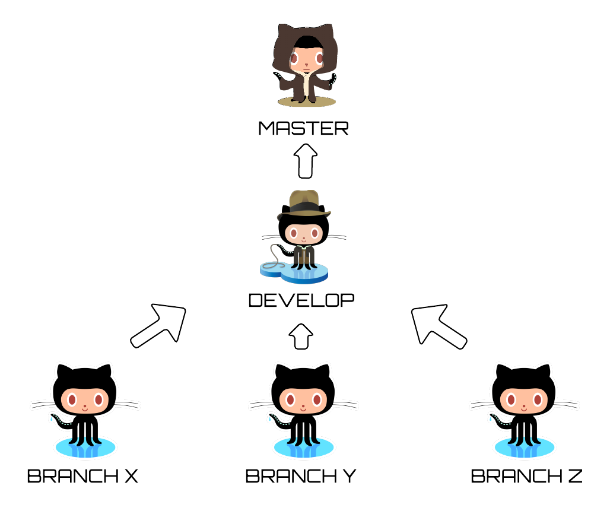

*Imagen 2 – Distribución de ramas*

* 1. **Herramientas, entorno e Infraestructura**

En esta sección se describe las herramientas usadas y el entorno que nos permitirán las actividades de la gestión de la configuración y mantenimiento de los artefactos del proyecto.

**Herramientas**

En el presente proyecto hacemos uso de software que dará soporte a la gestión de versiones de todos los ítems.

**Git:**

Es un sistema de control de versiones multiplataforma, distribuido para desarrolladores de software. Está implementado principalmente en lenguaje C/C++.

**GitHub:**

Es un servicio basado en Git que proporciona repositorios gratuitos y privados en la nube, extensión a las funcionalidades del git (Pull Requests, Issues), integración con otros servicios de terceros (Ejem: Jenkis para testing automático) y una interfaz gráfica amigable para usuarios de Windows, Linux y Mac con menús contextuales que permiten la administración del espacio de trabajo de cada integrante del equipo. Así como, seguridad vía SSH para la transmisión de datos.

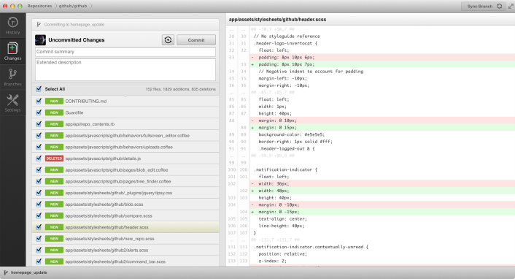

*Imagen 3 – Entorno Git para Mac*

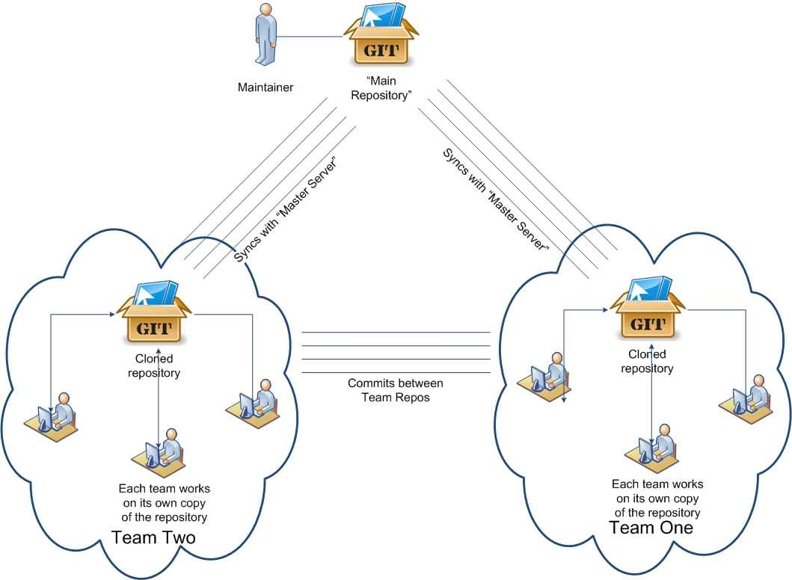

*Imagen 4 – Arquitectura Git*

* 1. **Calendario o cronograma**

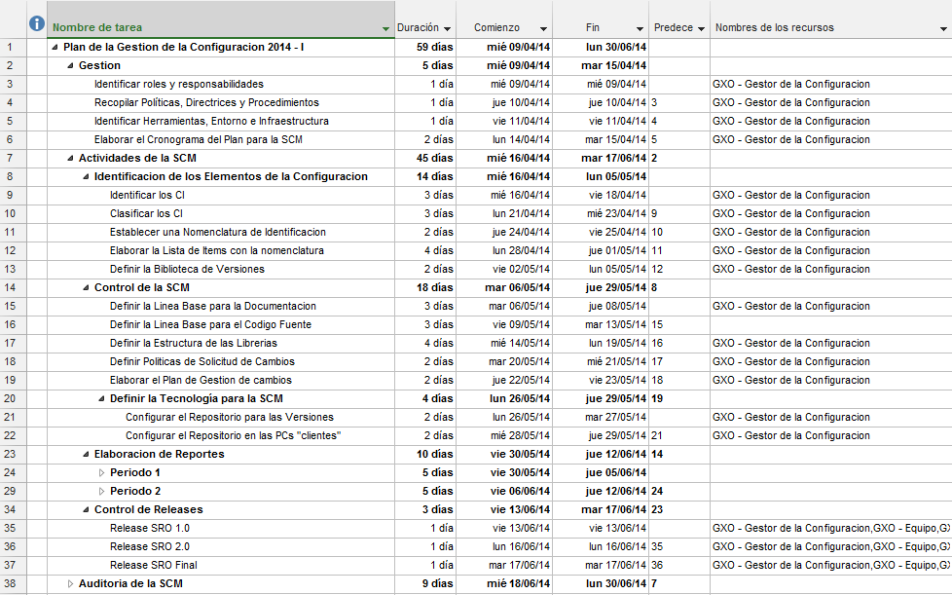

*Ilustración 1 – Cronograma del Plan de la SCM*

1. **Actividades de la Gestión de Configuración del Software (SCM)**

En esta sección se describe cómo se realizarán las actividades de la gestión de la configuración y mantenimiento de los artefactos del proyecto.

* 1. **Identificación de la configuración**

La distribución y clasificación de los ítems se realizará mediante librerías (carpetas) que identifiquen a que tipo pertenecen

La carpeta “raíz” tiene por nombre el nombre de la empresa, de esta se desprenden 2 carpetas “Gestión de la configuración” y “<Siglas del proyecto>”, la primera agrupará a todos los ítems que son para la gestión de todos los proyectos y la segunda (y demás si hubiese más proyectos para gestionar) agrupa ítems que son solo para un proyecto en específico.

Cada librería (carpeta), correspondiente a cada proyecto, a su vez se encuentra dividida en las siguientes librerías:

* **1 Gestión:** Ítems asociados a la gestión del proyecto.
* **2 Modelo de Negocio:** Ítems del modelado de negocio.
* **3 Requisitos:** Ítems generados de las tareas de captura y definición de requisitos
* **4 Análisis y diseño:** Ítems generados de las tareas de análisis y diseño.
* **5 Implementación:** Ítems generados de las tareas de implementación.
* **6 Pruebas:** Ítems generados para las tareas de pruebas de software.
* **7 Despliegue:** Ítems generados para las tareas de despliegue.

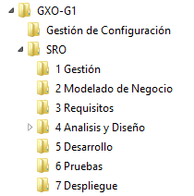

*Ilustración 2 – Estructura actual del Repositorio*

* + 1. *Identificación de los ítems de configuración*

Los ítems de configuración, descritos a continuación, son los que serán controlados por la gestión de la configuración:

|  |  |  |  |  |
| --- | --- | --- | --- | --- |
| TIPO  (E = Evolución  -F = Fuente  S = Soporte) | NOMBRE DEL ITEM | FUENTE  (E = Empresa  P = Proyecto  C =Cliente  V = Proveedor) | EXTENSIÓN | PROYECTO |
| E | Plan de proyecto | P | DOC | SRO |
| E | Cronograma del proyecto | P | MPP | SRO |
| E | Cronograma de la Gestión de la configuración del proyecto | P | MPP | - |
| E | Ficha de Procesos | P | DOC | SRO |
| E | Lista de Requisitos | P | XLS | SRO |
| E | Especificación de casos de usos | P | DOC | SRO |
| E | Documento de Análisis | P | DOC | SRO |
| E | Trazabilidad de CUS y requisitos | P | XLS | SRO |
| E | Trazabilidad de CUS y clases de análisis | P | XLS | SRO |
| E | Documento de Diseño | P | DOC | SRO |
| E | Documento de Microdiseño de CUS | P | DOC | SRO |
| E | Documento de Arquitectura | P | DOC | SRO |
| E | Documento de Casos de Prueba | P | DOC | SRO |
| E | Documento de despliegue | P | DOC | SRO |
| E | Plan de Gestión de la Configuración | E | DOC | - |

* + 1. *Nomenclatura de los ítems de configuración*

Para la identificación de los ítems dentro de las librerías se va a utilizar un formato según el tipo de ítem y a donde pertenezca (gestión de la configuración o algún proyecto).

*3.1.2.1 Para documentos:*

* Ítems que no son específicos a un proyecto específico, tales como políticas, descripciones de procesos y guías, son identificados con el nombre de la empresa y las siglas del nombre del archivo: GXO - <SIGLAS_NOMBRE_ÍTEM>.

Por ejemplo: Plan de Gestión de la Configuración: GXO - PGCM.

* Ítems que sí son específicos a un proyecto, pero sin estar asociados a componentes del proyecto, son identificados de la siguiente manera: <SIGLAS_PROYECTO> – <SIGLAS_NOMBRE_ÍTEM>

Por ejemplo: Cronograma del Proyecto: SRO - CP

* Los ítems en evolución que son específicos de un proyecto y están asociados con un componente específico, utilizan un identificador de tres partes: <SIGLAS_PROYECTO> – <SIGLAS_NOMBRE_ÍTEM> – <SINGLAS_COMPONENTE>.

Por ejemplo: Para identificar la especificación del caso de uso “Registrar Cirugía” del Proyecto Sistema de Reserva de Cirugías, sería: SRO – DECU – RC.

* + 1. *Lista de ítems con nomenclatura*

|  |  |  |  |  |
| --- | --- | --- | --- | --- |
| NOMBRE DEL ITEM | FUENTE  (E = Empresa  P = Proyecto  C =Cliente  V = Proveedor) | Formato | PROYECTO | NOMENCLATURA |
| Plan de proyecto | P | DOCX | SRO | SRO – PP .docx |
| Cronograma del proyecto | P | MPP | SRO | SRO - CP.mpp |
| Cronograma de la Gestión de la configuración del proyecto | P | MPP | - | GXO - CPGC.mpp |
| Ficha de Procesos | P | DOCX | SRO | SRO - FP.docx |
| Lista de Requisitos | P | XLSX | SRO | SRO - LR.xlsx |
| Especificación de casos de usos | P | Carpeta | SRO | SRO - DECU |
| Documento de Análisis | P | DOCX | SRO | SRO - DA.docx |
| Trazabilidad de CUS y requisitos | P | XLSX | SRO | SRO-MT.xlsx |
| Trazabilidad de CUS y clases de análisis | P | XLSX | SRO | SRO-MT.xlsx |
| Documento de Diseño | P | DOCX | SRO | SRO - DD.docx |
| Documento de Microdiseño de CUS | P | DOCX | SRO | SRO - DMD.docx |
| Documento de Arquitectura | P | DOCX | SRO | SRO - DA.docx |
| Documento de Casos de Prueba | P | DOCX | SRO | SRO - CP.docx |
| Documento de despliegue | P | DOCX | SRO | SRO - DD.docx |
| Plan de Gestión de la Configuración | E | DOCX | - | GXO - PGCM.docx |

* 1. **Control de configuración**

Aquí se describe cómo será manejado el proceso de control de configuración. Los cambios necesitan ser aprobados antes ser ejecutados por lo que en esta sección se identifican los procedimientos que se utilizarán para procesar solicitudes de cambio.

* + 1. *Definición de la Línea Base*

En la siguiente tabla, identificamos las líneas base con sus respectivos ítems de configuración del proyecto:

|  |  |
| --- | --- |
| **Línea Base** | **Ítems de Configuración** |
| **Línea Base de Planificación** | |
| Línea Base de Planificación | Plan del Proyecto |
| Cronograma del Proyecto |
| Plan de Gestión de la Configuración |
| Cronograma de la Gestión de la configuración del proyecto |
| **Línea Base de Requerimientos** | |
| Línea Base de Requerimientos | Documento de Procesos de Negocio |
| Lista de Requerimientos funcionales y no funcionales |
| Especificación de Casos de Uso |
| Trazabilidad de CUS vs Requisitos |
| **Línea Base de Desarrollo** | |
| Línea Base de Diseño | Trazabilidad de CUS vs Clases de Análisis |
| Documento de Arquitectura |
| Documento de Diseño |
| Documento de Microdiseño por CUS |
| Documento de Casos de Prueba |
| Documento de despliegue |
| Línea Base de Implementación | Documentación del código |
| Código fuente |
| Casos de pruebas unitarias por UC |
| Línea Base de integración y pruebas | Casos de pruebas de integración |
| **Línea Base de Producto** | |
| Línea Base de aceptación y entrega | Software |
| Documentación del software |

* + 1. *Estructura de Librerías*

En la siguiente tabla, definimos la estructura de librerías de software que tendremos para los distintos proyectos de la empresa:

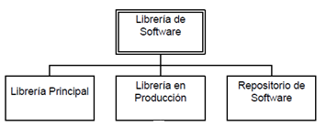

*Imagen 5 – Estructura de Librerías*

* Librería Principal: donde almacenamos todas las últimas versiones de los ítems de gestión de la configuración.
* Repositorio de Software: almacenamos en esta librería todos los releases efectuados durante el ciclo de vida del software.
* Librería en Producción: librería en la cual se almacena el reléase que está en producción en un instante de tiempo.
  + 1. *Solicitud de cambios*

A continuación describiremos el proceso que será seguido para realizar cambios en las líneas base:

1. Cuando se desea realizar un cambio, se debe llenar la Solicitud de Cambio (ver Plantilla 1) y enviársela al Comité de Control de Cambios para su evaluación.
2. El comité de control de cambios evalúa el cambio para definir su alcance y se reúne con los involucrados en el cambio.
3. De ser aprobado el cambio se realiza un análisis más exhaustivo de su impacto con actores involucrados en el sistema donde se desea implantar el cambio. En caso de no ser aprobado el cambio se comunica verbalmente a los solicitantes del cambio y se archiva la solicitud.
4. Finalmente se completa el Acta de Implementación (ver Plantilla 2) y se implementa el cambio.
   * 1. *Evaluación de cambios*

El Comité de Control de Cambios es el responsable de aceptar o rechazar los cambios propuestos al proyecto, los cambios propuestos deberán ser evaluados en: variación de costos y tiempo de implementación, recursos necesarios y el impacto en el proyecto.

Este proceso se divide en 2 pasos:

1. Planificación de la evaluación del cambio.

En este paso se revisa la solicitud de cambio para evaluar su alcance, si este no es fácilmente evaluado se considera la posibilidad de consultarle la que propuso el cambio. También se asigna uno o más responsables que serán los que analizarán y evaluarán el cambio.

Producto de este paso se debe obtener un Plan de Evaluación del Cambio.

1. Evaluación del cambio.

Aunque el administrador puede hacerse cargo de la evaluación del cambio, este trabajo suele delegarse a otras personas; sea quien sea el responsable, este debe evaluar lo siguiente:

* El alcance, el costo y tiempo del proyecto.
* Los riesgos del proyecto.
* Los productos técnicos.
  + 1. *Aprobación o desaprobación de cambios*

El proceso para aprobar o desaprobar de una petición estará a cargo del proceso de control de cambios y este es descrito a continuación:

1. **Recepción de Solicitud de Cambio:**

El gestor de la configuración tendrá a cargo la gestión de la incidencia.

El comité de control de cambios evaluará y clasificará la petición del cambio.

Se almacenará la petición del cambio en la base de datos de la gestión de la configuración, siguiendo el siguiente formato preestablecido:

|  |  |
| --- | --- |
| **ID** | **<número 2 dígitos – Nombre de la petición del cambio>** |
| **Proyecto** | <Nombre del proyecto para el que se solicita el cambio> |
| **Fecha** | <Fecha de la petición de cambio> |
| **Fuentes** | <Persona que ha identificado la necesidad de cambio> |
| **Autores** | <Persona que tiene a cargo el sistema, y que debe formalizar la petición de cambio> |
| **Descripción** | El cambio solicitado consiste en:  <Descripción del cambio>  Esta descripción debe contener las siguientes pautas: el motivo, el propósito, los ítems de la configuración, los recursos necesarios para la implementación, el tiempo estimado y estado. |
| **Justificación** | El cambio solicitado se considera necesario:  <Justificación del cambio solicitado> |
| **Prioridad** | <Baja, Media, Alta, Urgente> |
| **Tipo** | <Aspecto en el que se enfoca la petición de cambio> |

*Plantilla 1 – Solicitud de Cambio*

La prioridad es clasificada por el CCC quien según si criterio coloca las siguientes clasificaciones:

1. Baja
2. Normal
3. Alta
4. Urgente

Según esta clasificación se establecerá el orden para ser atendidos y evaluados.

1. **Actualización de Solicitud de Cambios:**

A medida que el proceso avanza, los estados de las solicitudes de cambios deben estar en constante actualización, desde su aceptación hasta la evaluación final y cierre.

En este proceso se tendrá las siguientes pautas:

* Del estado “aceptado”, se podrá pasar a los estados: “pendiente”, “aceptado”, “rechazado”, “abortado” o “implementando” según vaya transcurriendo el proceso.
* Cada cambio sugiere un cambio del estado de la Solicitud de Cambio.
* Los cambios que se estén realizando deberán comprender los planes “back out” en cada transición del estado, ello por si hay necesidad de restaurar todo como estaba antes del cambio.

1. **Proceso de Gestión del Cambio:**

Aprobado la solicitud de cambio, el CCC asignará las actividades para su implementación.

1. Asignar recursos a la Solicitud de Cambio.
2. Elaborar un plan de implementación para la Solicitud de Cambio.
3. Añadir actividades al cronograma y/o modificar tiempos de algunas actividades afectadas, esto es visto con el Jefe de Proyecto.
4. Implementar el cambio.
5. Realizar pruebas luego de haberse concluido la implementación para asegurar que el cambio se haya realizado exitosamente.
   1. En caso de encontrar problemas se procederá a la utilización del “back out” del cambio para restablecer la integridad y consistencia, cambiando su estado a “abortado”.
   2. Si fuese exitoso el estado cambiará a “finalizado”.
6. Se cierra la Solicitud de Cambio mediante un acta entre el CCC y el Jefe responsable a cargo del sistema.

Como se mencionó anteriormente, la Solicitud de Cambio y sus diversos estados serán almacenados en la base de datos de la gestión de la configuración, para llevar un control y futura revisión del historial de cambios que puedan ayudar en otros proyectos similares.

* + 1. *Implementación de los cambios*

El proceso de la implementación de los ítems de configuración debe ser registrado, en la implementación de un cambio aprobado, los responsables del cambio tendrán que realizar un acta de confirmación del cambio, esta acta nos detallará los cambios de los ítems identificados y su nueva versión, donde se describirá mediante un acta los ítems de la configuración afectados:

|  |  |
| --- | --- |
| **ACTA DE IMPLEMENTACIÓN** | |
| **ID de la RFC** | <Identificador de la petición del cambio> |
| **Información de la solicitud** | <Descripción del cambio> |
| **Usuario** | <Id del usuario: puede ser el área donde se esté realizando el cambio como a un usuario especifico> |
| **Responsables del cambio** | <Lista de los responsables de la implementación del cambio> |
| **Lista de los ítems afectados** | <Listar los ítems afectados contendrá:  Id ítem  Versión afectada del ítem  Nueva Versión del ítem> |
| **Fecha de la implementación** | <Fecha de la instalación e implementación del RFC> |
| **Roll out** | <Descripción del proceso roll-back, el cual debe contar con scripts, procedures, documentación y descripción para volver al estado anterior a la implementación de los cambios> |

*Plantilla 2 – Acta de Implementación*

* 1. **Estado de la configuración**
  2. **Auditorías de configuración**
  3. **Gestión y Entrega de Releases de Software**